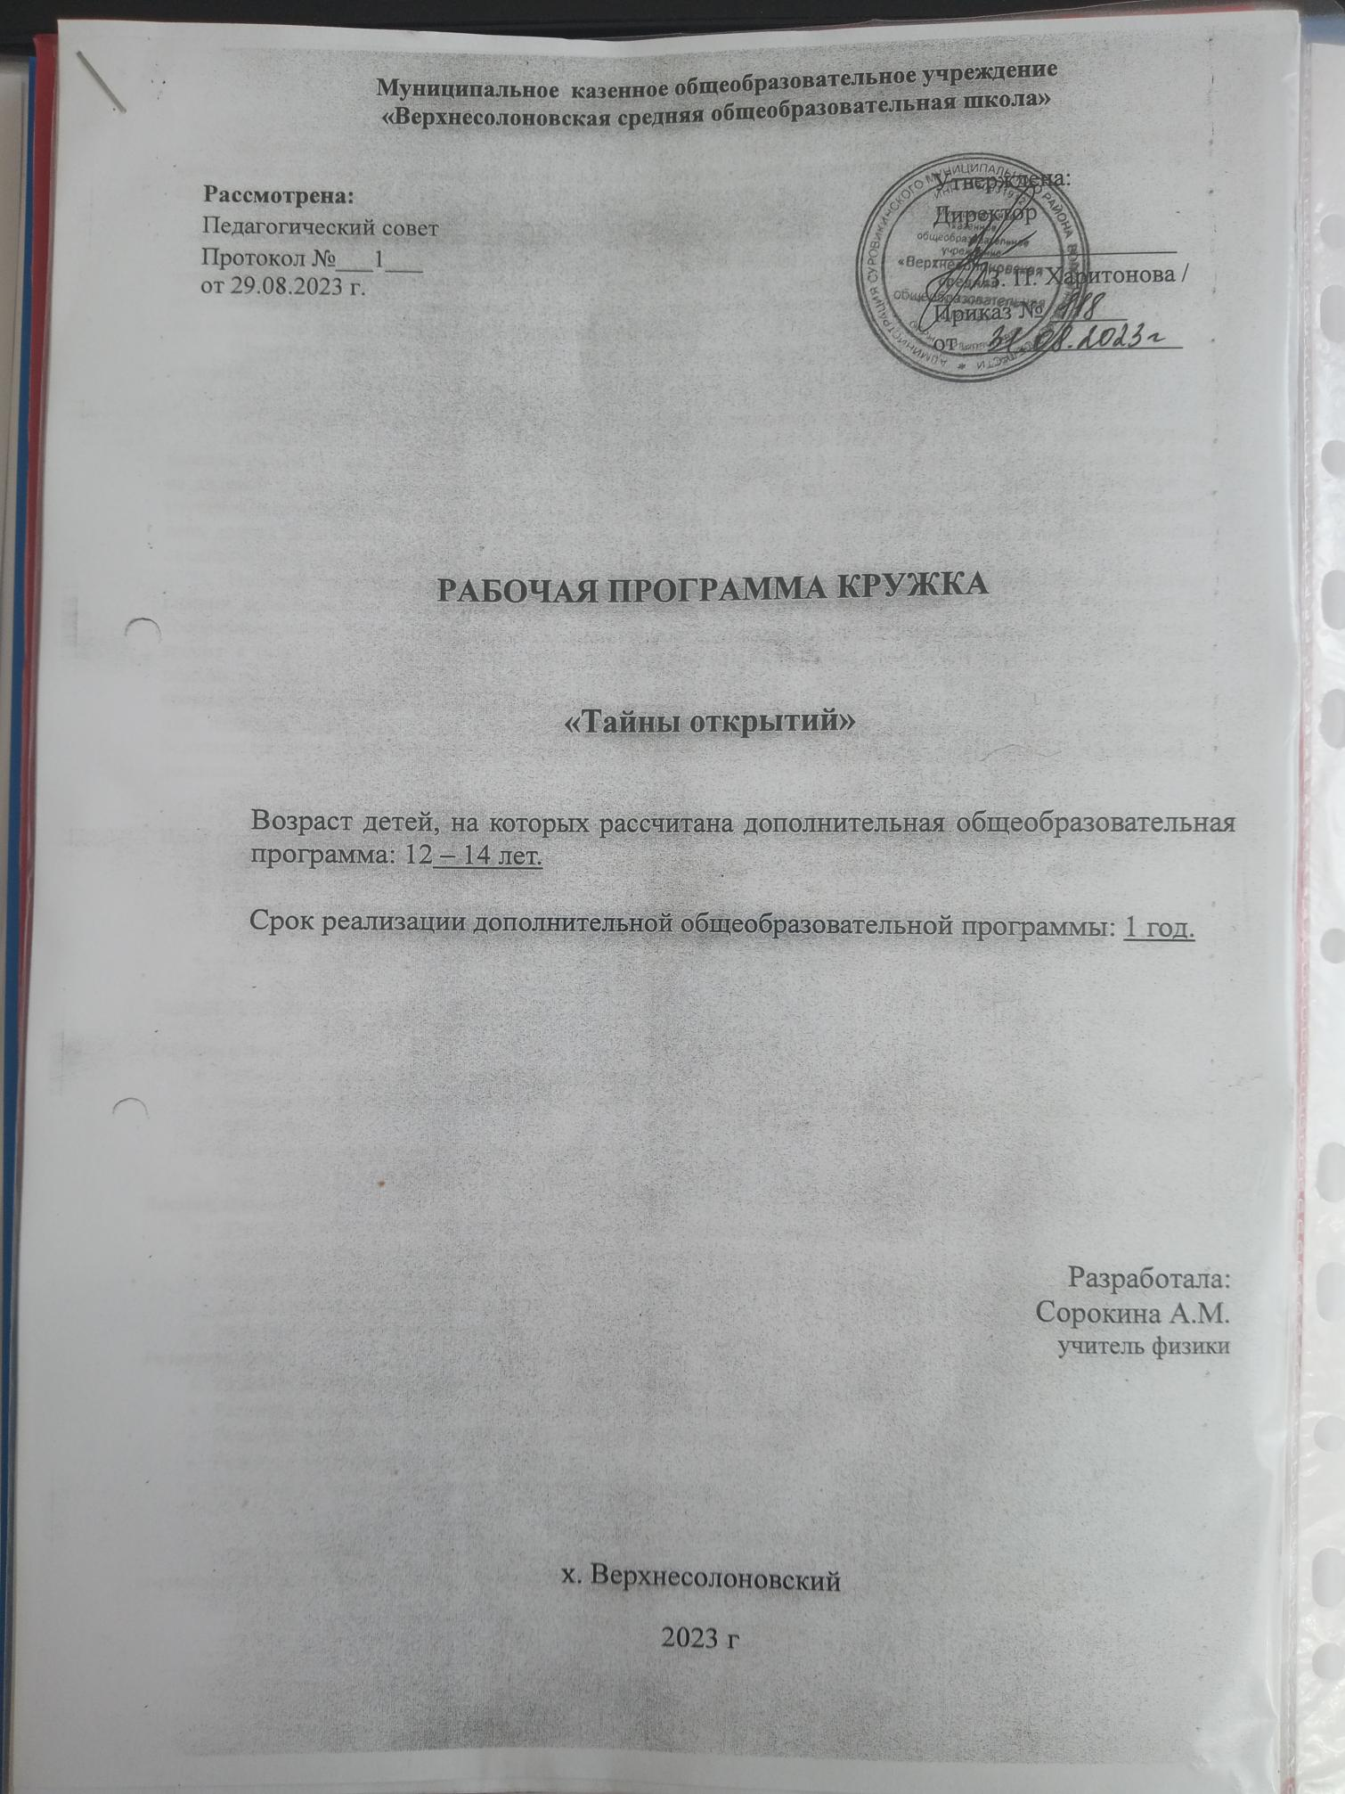

**Муниципальное казенное общеобразовательное учреждение**

**«Верхнесолоновская средняя общеобразовательная школа»**

**Рассмотрена:** Педагогический совет

Протокол №___1___

от 29.08.2023 г.

Утверждена:

Директор ___________________

/З. П. Харитонова /

Приказ № ______

от _________________

**РАБОЧАЯ ПРОГРАММА КРУЖКА**

**«Тайны открытий»**

Возраст детей, на которых рассчитана дополнительная общеобразовательная программа: 12 – 14 лет.

Срок реализации дополнительной общеобразовательной программы: 1 год.

Разработала:

Сорокина А.М.

учитель физики

х. Верхнесолоновский

2023 г

**Пояснительная записка**

Рабочая программа работы кружка по физике для учащихся 7-8 классов составлена на основе авторского методического пособия: Домашний эксперимент по физике: пособие для учителя / М. Г. Ковтунович. – М.: Гуманитар. изд. центр ВЛАДОС, 2007. – 207 с. (Библиотека учителя физики).

**Программа имеет социально-педагогическую направленность**.

Направленность данной программы заключается в реализации системы естественнонаучных знаний в 7-8 классах посредством экспериментальной и исследовательской деятельности учащихся, что способствует сознательному и прочному овладению школьниками методами научного познания и обеспечивает формирование у них целостного представления о физической картине мира.

Программа также нацелена на выявление у ребенка склонности к изучению физики и дальнейшего ее развития.

**Актуальность, педагогическая целесообразность, новизна программы**

**Актуальность** данной программы заключается в прививании интереса у школьников к точным наукам, начиная уже со средней школы. Занятия в кружке позволяют пробудить в учащихся интерес к физике, понять суть ее явлений с помощью решения простых занимательных задач. Правильное понимание физики и методов ее изучения позволяют учащемуся сделать осознанный выбор дальнейшего направления обучения. На сегодняшний день данная задача стоит особо остро, поскольку в стране есть необходимость в стабильном притоке молодых специалистов в области высоких наукоемких технологий.

**Новизна** программы заключается в первую очередь в подходе к процессу обучения. Здесь учащимся сначала демонстрируется некое физическое явление, затем им самим предлагается самостоятельно, базируясь на сообразительности и ранее полученных знаниях объяснить его суть, выдвинуть версию, высказать свою точку зрения, а только после этого преподавателем дается правильное толкование, объяснение данного явления. Такой подход не только прививает интерес к науке, но и воспитывает умение самостоятельно решать задачи и аргументировать принятое решение. В зависимости от того, насколько правильно и насколько аргументировано они излагали свою мысль, им ставится определенное количество баллов. Кроме этого, все эксперименты безопасны и не требуют дорогого оборудования, что позволяет всем желающим повторить их самостоятельно в домашних условиях.

**Цели и задачи программы**

**Цели программы:**

1. Помочь учащимся освоить материал программы, необходимой для дальнейшего изучения физики;
2. Воспитать у учащихся устойчивый интерес к предмету;
3. Привить учащимся интерес к науке, помочь им приобрести уверенность и настойчивость в самостоятельной работе для дальнейшей успешной реализации своих возможностей;
4. Помочь учащимся самостоятельно сделать выбор профиля дальнейшего обучения.

**Задачи программы**

***Образовательные:***

* Развитие самостоятельного мышления у учащихся;
* Знакомство учащихся с методом научного познания и методами исследования объектов и явлений природы;
* Помощь в дальнейшем изучении физики;
* Повышение уровня научной грамотности.

***Воспитательные:***

* Воспитание усидчивости и скрупулезности при проведении исследований;
* Воспитание аккуратности при работе в лабораторных условиях;
* Воспитание самостоятельности при принятии решений и способности к аргументированному доказательству собственных гипотез;
* Развитие навыков сотрудничества.

***Развивающие:***

* Развитие естественнонаучных компетенций учащихся;
* Развитие способностей к самостоятельному наблюдению и анализу;
* Развитие нетривиального подхода к решению физических задач;
* Развитие исследовательских навыков;
* Развитие у учащихся навыков критического мышления.

**Сроки реализации программы**

Образовательная программа рассчитана на 1 год обучения. Общая продолжительность обучения составляет 34 часа (1 час в неделю). Возраст детей, участвующих в реализации данной программы: 12-14 лет.

**Формы и режим занятий**

Работа кружка предусматривает специальную организацию регулярных факультативных занятий, на которых учащиеся могут работать в группах, парами, индивидуально. Также другими формами организации учебного процесса являются: дискуссия, наблюдение, лабораторная работа, эксперимент, творческий проект, тестирование.

**Ожидаемые результаты обучения и способы их проверки**

Освоив данную программу, обучающиеся научатся пользоваться методами научного познания, проводить наблюдения, планировать и выполнять эксперименты, обрабатывать результаты измерений, представлять обнаруженные закономерности в словесной форме или в виде таблиц, научатся применять теоретические знания по физике к объяснению природных явлений и решению простейших задач. Важным является также формирование умений применять знания по физике при изучении других предметов естественно-математического цикла.

**В результате реализации данной программы обучающиеся**

**будут знать:**

* Технику безопасности при проведении физического эксперимента;
* Основы простейшего эксперимента;
* Основные методы исследовательской работы;

**уметь**:

* Самостоятельно проводить собственное наблюдение за физическими процессами, сопровождая его фиксированием полученной информации;
* Самостоятельно составить план наблюдения при физическом эксперименте;
* Самостоятельно анализировать результаты наблюдения за физическими явлениями;
* Работать с литературой.

**Способ проверки:**

* Ведение внутренней балльной системы успеваемости учащихся;
* Проведение итогового зачета
* Проведение промежуточных зачетов.

**Формы подведения итогов**

* 1. Итоговый зачет в форме собеседования.

**Учебно-тематический план**

| **№** | **Тема** | **Кол-во часов** |
| --- | --- | --- |
| 1 | Учимся изготавливать простейшие приборы и учимся измерять | 4 |
| 2 | Первоначальные сведения о строении вещества | 11 |
| 3 | Взаимодействие тел | 9 |
| 4 | Давление твердых тел, жидкостей и газов | 6 |
| 5 | Работа, мощность, энергия | 2 |
| 6 | Простые механизмы | 1 |
| 7 | Механические колебания и волны. Звук | 1 |
|  | Итого | **34** |

| **№ п/п** | **Тема занятия** | **Количество часов** |
| --- | --- | --- |
|  | **Учимся изготавливать простейшие приборы и учимся измерять**  Методы научного познания: наблюдение, опыт, эксперимент | 1 |
|  | Лабораторная работа № 1. Градуирование мензурки | 1 |
|  | Лабораторная работа № 2. Определение теоретического размера малых тел | 1 |
|  | Лабораторная работа № 3. Измерение объема тел правильной формы | 1 |
|  | **Первоначальные сведения о строении вещества**  Наблюдение броуновского движения под микроскопом | 1 |
|  | Экспериментальные задания по теме «Строение вещества» | 1 |
|  | Экспериментальные задания по теме «Диффузия» | 1 |
|  | Лабораторная работа № 4. Условия наблюдения диффузии. | 1 |
|  | Лабораторная работа № 5. Наблюдение за диффузией в жидкости (изменение положения границы окрашенной и неокрашенной жидкости) | 1 |
|  | Лабораторная работа № 6. Определение времени прохождения диффузии | 1 |
|  | Лабораторная работа № 7.1. Измерение объема твердого и растворенного в воде льда | 1 |
|  | Лабораторная работа № 7.2. Объем растворенных и нерастворенных в воде веществ | 1 |
|  | Экспериментальные задания по теме «Вода и ее свойства» | 1 |
|  | Экспериментальные задания по теме «Воздух и его свойства» | 1 |
|  | Экспериментальные задания по теме «Огонь и его свойства» | 1 |
|  | **Взаимодействие тел**  Экспериментальные задания по определению положения тел в пространстве | 1 |
|  | Лабораторная работа № 9. Определение скорости равномерного движения | 1 |
|  | Лабораторная работа № 10. Определение средней скорости неравномерного прямолинейного движения | 1 |
|  | Лабораторная работа № 11. Определение плотности различных жидкостей | 1 |
|  | Лабораторная работа № 12. Определение объема и плотности человеческого тела | 1 |
|  | Лабораторная работа № 13. Определение времени реакции человека | 1 |
|  | Лабораторная работа № 14. Обнаружение и измерение веса тела | 1 |
|  | Лабораторная работа № 15. Изучение зависимости силы трения скольжения от рода трущихся поверхностей | 1 |
|  | Экспериментальные задания по теме «Центр тяжести» | 1 |
|  | **Давление твердых тел, жидкостей и газов**  Экспериментальные задания по теме «Давление твердых тел» | 1 |
|  | Экспериментальные задания по теме «Закон Паскаля» | 1 |
|  | Экспериментальные задания по теме «Давление в жидкости» | 1 |
|  | Экспериментальные задания по теме «Атмосферное давление» | 1 |
|  | Экспериментальные задания по теме «Закон Архимеда и плавание тел» | 1 |
|  | Лабораторная работа № 16. Наблюдение плавания тел в зависимости от плотности вещества, из которого состоит тело, и плотности жидкости | 1 |
|  | **Работа, мощность, энергия**  Лабораторная работа № 17. Наблюдение превращения потенциальной энергии в кинетическую и обратно при колебании тела, подвешенного на нити | 1 |
|  | Лабораторная работа № 18. Определение мощности, развиваемой человеком | 1 |
|  | **Простые механизмы**  Экспериментальные задания по теме «Простые механизмы» | 1 |
|  | **Механические колебания и волны. Звук**  Экспериментальные задания по теме «Звук» | 1 |
|  | **Итого 34 часов** | 34 |

**Календарно-тематическое планирование**

| **№ п/п** | **Тема занятия** | **Дата планир.** | **Дата скоррект.** |
| --- | --- | --- | --- |
|  | **Учимся изготавливать простейшие приборы и учимся измерять**  Методы научного познания: наблюдение, опыт, эксперимент, методы познания |  |  |
|  | Лабораторная работа № 1. Градуирование мензурки |  |  |
|  | Лабораторная работа № 2. Определение теоретического размера малых тел |  |  |
|  | Лабораторная работа № 3. Измерение объема правильной формы |  |  |
|  | **Первоначальные сведения о строении вещества**  Наблюдение броуновского движения под микроскопом |  |  |
|  | Экспериментальные задания по теме «Строение вещества» |  |  |
|  | Экспериментальные задания по теме «Диффузия» |  |  |
|  | Лабораторная работа № 4. Условия наблюдения диффузии. |  |  |
|  | Лабораторная работа № 5. Наблюдение за диффузией в жидкости (изменение положения границы окрашенной и неокрашенной жидкости) |  |  |
|  | Лабораторная работа № 6. Определение времени прохождения диффузии |  |  |
|  | Лабораторная работа № 7.1. Измерение объема твердого и растворенного в воде льда |  |  |
|  | Лабораторная работа № 7.2. Объем растворенных и нерастворенных в воде веществ |  |  |
|  | Экспериментальные задания по теме «Вода и ее свойства» |  |  |
|  | Экспериментальные задания по теме «Воздух и его свойства» |  |  |
|  | Экспериментальные задания по теме «Огонь и его свойства» |  |  |
|  | **Взаимодействие тел**  Экспериментальные задания по определению положения тел в пространстве |  |  |
|  | Лабораторная работа № 9. Определение скорости равномерного движения |  |  |
|  | Лабораторная работа № 10. Определение средней скорости неравномерного прямолинейного движения |  |  |
|  | Лабораторная работа № 11. Определение плотности различных жидкостей |  |  |
|  | Лабораторная работа № 12. Определение объема и плотности человеческого тела |  |  |
|  | Лабораторная работа № 13. Определение времени реакции человека |  |  |
|  | Лабораторная работа № 14. Обнаружение и измерение веса тела |  |  |
|  | Лабораторная работа № 15. Изучение зависимости силы трения скольжения от рода трущихся поверхностей |  |  |
|  | Экспериментальные задания по теме «Центр тяжести» |  |  |
|  | **Давление твердых тел, жидкостей и газов**  Экспериментальные задания по теме «Давление твердых тел» |  |  |
|  | Экспериментальные задания по теме «Закон Паскаля» |  |  |
|  | Экспериментальные задания по теме «Давление в жидкости» |  |  |
|  | Экспериментальные задания по теме «Атмосферное давление» |  |  |
|  | Экспериментальные задания по теме «Закон Архимеда и плавание тел» |  |  |
|  | Лабораторная работа № 16. Наблюдение плавания тел в зависимости от плотности вещества, из которого состоит тело, и плотности жидкости |  |  |
|  | **Работа, мощность, энергия**  Лабораторная работа № 17. Наблюдение превращения потенциальной энергии в кинетическую и обратно при колебании тела, подвешенного на нити |  |  |
|  | Лабораторная работа № 18. Определение мощности, развиваемой человеком |  |  |
|  | **Простые механизмы**  Экспериментальные задания по теме «Простые механизмы» |  |  |
|  | **Механические колебания и волны. Звук**  Экспериментальные задания по теме «Звук» |  |  |

**Содержание курса**

**Учимся изготавливать простейшие приборы и учимся измерять (4 часа)**

Основные методы научного познания: наблюдение, опыт, эксперимент. Простейшие измерительные приборы. Цена деления шкалы прибора. Измерительный цилиндр (мензурка). Определение размера малых тел. Определение объема тел правильной формы.

Лабораторные работы:

* 1. Градуирование мензурки.
  2. Определение теоретического размера малых тел.
  3. Измерение объема тел правильной формы.

Первоначальные сведения о строении вещества (11 часов)

Строение вещества. Броуновское движение. Диффузия. Диффузия твердого тела в жидкости. Агрегатные состояния вещества. Интересные свойства некоторых веществ: воды, воздуха. Огонь и его свойства.

Лабораторные работы:

* 1. Условия наблюдения диффузии.
  2. Наблюдение за диффузией в жидкости (изменение положения границы окрашенной и неокрашенной жидкости).
  3. Определение времени прохождения диффузии.
  4. Измерение объема твердого и растворенного в воде льда.
  5. Объем растворенных и нерастворенных в воде веществ.

Взаимодействие тел (9 часа)

Положение тел в пространстве. Система координат. Прямолинейное движение. Равномерное и неравномерное движение. Путь, скорость, время. Скорость равномерного движения. Средняя скорость неравномерного прямолинейного движения. Масса. Объем и плотность. Сила. Сила тяжести. Вес тела. Сила упругости и сила трения. Центр тяжести.

Лабораторные работы:

* 1. Определение скорости равномерного движения.
  2. Определение средней скорости неравномерного прямолинейного движения.
  3. Определение плотности различных жидкостей.
  4. Определение объема и плотности человеческого тела.
  5. Определение времени реакции человека.
  6. Обнаружение и измерение веса тела.
  7. Изучение зависимости силы трения скольжения от рода трущихся поверхностей.

**Давление твердых тел, жидкостей и газов (6 часов)**

Давление. Давление твердых тел. Закон Паскаля. Давление в жидкости. Атмосферное давление. Закон Архимеда. Условия плавания тел.

Лабораторные работы:

1. Наблюдение плавания тел в зависимости от плотности вещества, из которого состоит тело, и плотности жидкости

**Работа, мощность, энергия (2 часа)**

Механическая работа и мощность. Механическая энергия. Закон сохранения механической энергии.

Лабораторные работы:

1. Наблюдение превращения потенциальной энергии в кинетическую и обратно при колебании тела, подвешенного на нити
2. Определение мощности, развиваемой человеком

Простые механизмы (1 час)

Виды простых механизмов. Выигрыш в силе. Золотое правило механики.

Механические колебания и волны. Звук (1 час)

Механические колебания. Продольные и поперечные волны. Характеристики волны. Звук.

**Методическое обеспечение**

* + 1. Аганов А.В., Сафиуллин Р.К., Скворцов А.И., Таюрский Д.А. Физика вокруг нас: Качественные задачи по физике. Изд. 3-е, испр..-М.: Дом педагогики, 1998.-336 с.: ил.
    2. Волков В.А, Универсальные поурочные разработки по физике. 8 класс.- 3-е изд., перераб. И доп.- М.: ВАКО, 2015. – 368 с. – (В помощь школьному учителю).
    3. Горлова Л.А. Занимательные внеурочные мероприятия по физике: 7-11 классы.- М.: ВАКО, 2010.-160 с.- (Мастерская учителя физики).
    4. Ковтунович М.Г. Домашний эксперимент по фиике: пособие для учителя / М.Г. Ковтунович. – М.: Гуманитар.изд.центр ВЛАДОС, 2007. – 207 с. (Библиотека учителя физики).
    5. Перельман Я. И. Занимательные задачи и опыты. – М.: Детская литература, 1972.
    6. Современная физика в школе. / Б.Н. Иванов. – М.: Лаборатория базовых знаний, 2002 г.-160 с.: ил.
    7. Шилов В.Ф. Домашние экспериментальные задания по физике. 7-9 классы.- М.: Школьная пресса, 2003. - 64 с.

**Техническое оснащение занятий**

1. Компьютер и проектор для показа физических демонстраций.
2. Лабораторные комплекты